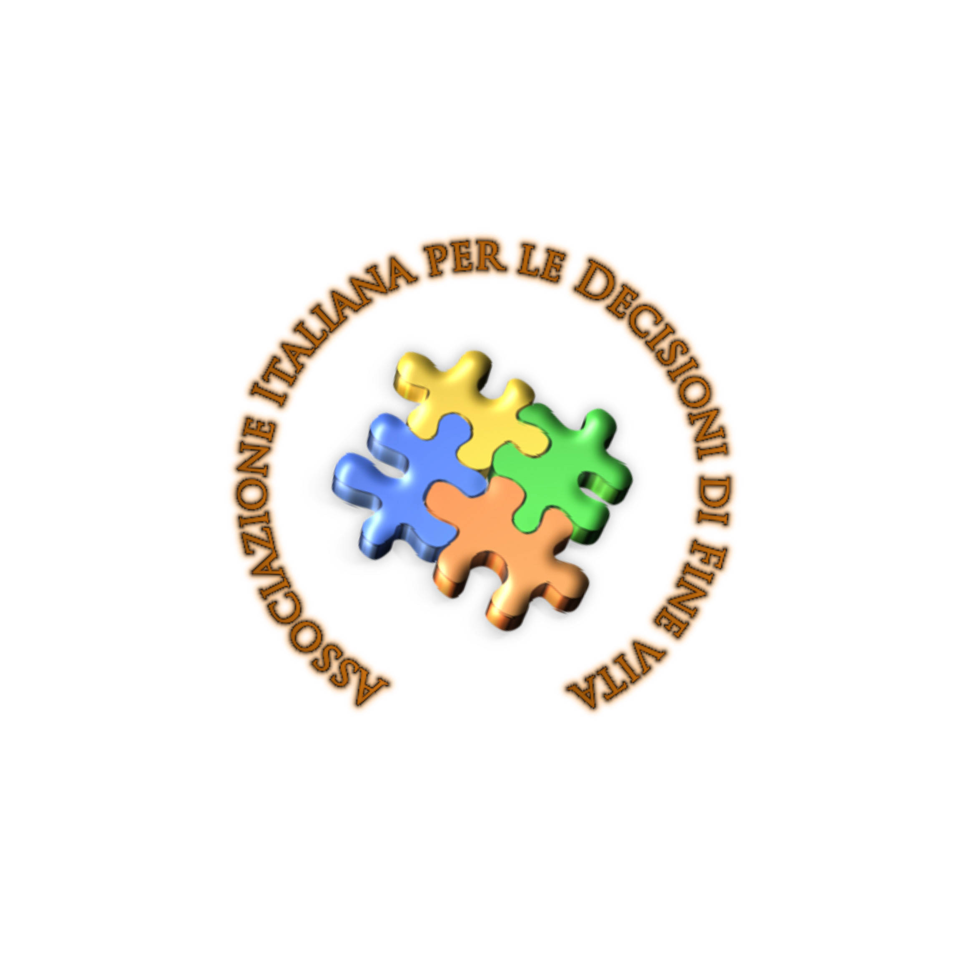

Mestre, 23 marzo 2009

COMUNICATO STAMPA

Consegnato ai Senatori Marino e Casson l'appello dei medici e dei giuristi sulla nutrizione artificiale

È stato consegnato a Venezia ai Senatori Ignazio Marino e Felice Casson un appello sottoscritto da oltre 400 medici di tutta Italia a cui si sono aggiunti quasi 600 cittadini. L'appello sottolinea come il disegno di legge del Governo sul fine vita deve riconoscere la Nutrizione Artificiale come atto medico. È stato inoltre consegnato un appello con oltre 150 sottoscrizioni di giuristi.

Oggi a Venezia è stato consegnato al Senatore Ignazio Marino ed al Senatore Felice Casson un appello sottoscritto da centinaia di medici e cittadini di tutta Italia con cui si chiede che il disegno di legge sul fine vita proposto dal Governo riconosca che la Nutrizione Artificiale è un atto medico. È stato inoltre consegnato un appello con oltre 150 sottoscrizioni di giuristi.

Nello specifico, l'articolo 3 comma 6 del disegno di legge Calabrò definisce l'idratazione e l'alimentazione artificiali come forme di sostegno vitale e che non possono essere oggetto di dichiarazioni anticipate di trattamento.

In contrasto con questa impostazione, frutto di un approccio ideologico e non scientifico alla questione, oltre 400 medici italiani hanno sottoscritto un appello che invece sottolinea come bisogna riconoscere che la Nutrizione Artificiale è un trattamento medico, che essa può essere rifiutata anche attraverso una dichiarazione anticipata, e che in nessun caso può essere imposta coattivamente, in accordo con l’art. 32 della Costituzione.

“Dall'analisi dei dati si nota come siano rappresentate tutte le aree specialistiche della medicina - dice il dott. Cristiano Samueli, medico e presidente dell’Associazione Italiana per le Decisioni di Fine vita – anche se i più rappresentati sono gli anestesisti e i medici di famiglia. Questa è stata la prima volta che così tanti medici si sono trovati uniti e concordi su di un argomento così delicato ma importante. È evidente che l’interesse sul testamento biologico coinvolge tutti i medici”.

“La Nutrizione Artificiale è universalmente considerata un trattamento sanitario medico - dice il dott. Davide Mazzon, Direttore del reparto di Anestesia all'Ospedale di Belluno e primo firmatario dell'appello - come ripreso più volte anche dalla Società Italiana di Nutrizione Parenterale, il cui presidente ha sottoscritto il nostro appello”.

Qui di seguito si possono trovare i due principali documenti che descrivono la Nutrizione Artificiale come un atto medico:

- Precisazioni In Merito Alle Implicazioni Bioetiche Della Nutrizione Artificiale del 2007, in cui si dice: “… La NA è da considerarsi, a tutti gli effetti, un trattamento medico fornito a scopo terapeutico o preventivo. La NA non è una misura ordinaria di assistenza (come lavare o imboccare il malato non autosufficiente)…”;

- Considerazioni della Federazione delle Società Italiane di Nutrizione del 2009, in cui si dice: “… La Nutrizione Artificiale, sia essa Enterale che Parenterale, va ritenuta a tutti gli effetti un Trattamento Medico riconosciuto da tutte le Società Scientifiche e Mediche specialistiche internazionali e nazionali…”;

“Se passa una legge sul testamento biologico che obbliga il malato ad essere nutrito artificialmente e il medico a non poter esimersi da questo trattamento anche se il malato è contrario - continua il dott. Mazzon - si crea un evidente contrasto con il principio della volontarietà dei trattamenti sanitari, che il medico è deontologicamente obbligato a rispettare”.

“I medici appartengono a tutte le Regioni d'Italia - sottolinea il dott. Samueli – anche se ci sono più sottoscrizioni provenienti dal Triveneto, dal Lazio, dalla Lombardia e dal Piemonte. Con questo appello vi è stata la presa di coscienza di tanti colleghi medici che c’è un movimento trasversale non ideologico sulle questioni etiche”.

“Le centinaia di cittadini che hanno sottoscritto con noi l’appello sulla nutrizione artificiale ci hanno chiesto a gran voce di non abbandonarli - concludono Mazzon e Samueli - Ci siamo resi conto che come medici non possiamo abdicare dall’affrontare le questioni bioetiche e delegare ad altri i temi di fine vita.”.

Si possono ottenere maggiori informazioni sull’appello e sui sottoscrittori alla pagina web http://www.desistenzaterapeutica.it/appello_medici_del_9_febbraio_2009_.html

Si possono vedere le foto ed i video dell’evento alla pagina web

